課題五 明朝的國力象徵

行程A：雄關萬里：長城
設題目的：
理解長城的防禦工程體系、作用，以及當中體現古人的智慧。
一、瀏覽行程A後，閱讀以下文章，然後完成以下表格。
長城的防禦工程體系
綿延萬里的長城它並不只是一道單獨的城牆，而是一套結構完整的防禦工程體系。這一防禦工程體系，由各級軍事指揮系統層層指揮、節節控制。以明長城為例，在萬里長城防線上分設了遼東、薊、宣府等九個軍事管轄區，分段防守和修繕東起鴨綠江，西止嘉峪關，全長7000多千米的長城，稱作「九邊重鎮」。每鎮設有多種防禦建設，並設一位總兵官，作為這一段長城的軍事長官，受兵部的指揮，負責所轄軍區內的防務或奉命支援相鄰軍區的防務，沿線約有100萬人的兵力防守。
長城的城牆是這一防禦工程中的主體部分，會因應地形採用不同的興建方法，盡量加強防禦的效果。凡在平原或要隘之處修築得十分高大堅固，而在高山險處則較為低矮狹窄，以節約人力和費用，甚至一些最為陡峻之處無法修築的地方便採取了「山險牆」和「劈山牆」的辦法，即順應懸崖峭壁，將崖壁稍稍劈削，成為長城的一部分。
關城是萬里長城防線上最為集中的防禦據點，選擇在有利防守的地形之處，以收到以極少的兵力，抵禦強大的入侵者的效果。長城沿線的關城有大有小，數量很多。就以明長城的關城來説，大的關城有山海關、黃崖關、居庸關等。有些大的關城附近還帶有許多小關，如山海關附近就有十多處小關城，共同組成了萬里長城的防禦工程建築系統。
烽火台是萬里長城防禦工程中最為重要的組成部分之一，主要用作傳遞軍情。關於烽火台的布局也是十分重要的，要緊的是要把它布置在高山險處或是峰迴路轉的地方，而且必須是要三個台都能相互望見，以便於看見和傳遞。
資料來源：中央政府門戶網站《世界文化遺產——長城》
(文章按議題需要修改)

- 明長城採用一套怎樣的防禦工程體系？在橫線上填寫答案。

工程體系 | 分設遼東、薊、宣府等九個 ，合稱為「 」，鎮內設有多種 。  九邊重鎮  防禦建設  軍事管轄區
人事任命 | 各鎮設 ，是該鎮的 ，受 指揮，並派大量軍力防守。  軍事長官  兵部  總兵官

- 長城的築建物興建時採用甚麼做法，加強防禦效果？在橫線上填寫答案。
地形
城牆
因應 採用不同的興建方法，盡量加強防禦的效果。

長城建築物

防守
高山險處
多布置在 或是
的地方，更要
都能相互望見。
選擇在有利 的地形上興建，收到以 的兵力抵禦入侵者的效果。
關城
烽火台

峰迴路轉
極少

三個台

- 長城的防禦工程體系建設怎樣體現了古人的智慧？試寫出你的看法。
從長城建築中按地形建築，以節省人力和費用，可見古人懂得利用自然的優勢，以達至更佳的建築效果。（答案合理便可）

行程B 宏麗規整的明代北京城
設題目的：
進一步認識故宮的特色和相關歷史。
二、閱讀以下文章，在橫線上填寫答案，完成以下故宮資料卡。
網頁：我們的故宮
網址：https://chiculture.org.hk/tc/china-five-thousand-years/1792
紫禁城外朝
興建年份
南部
位於紫禁城的 ，主要建築合稱為 ，當中的 是紫禁城內最高、最大的宮殿。
永樂四年 / 1406
建於明朝 年，
年基本竣工。
三大殿
1420
故宮博物院
辛亥革命
百萬
康熙
文物
工作和生活過的皇帝
北部
位於紫禁城 ，是皇帝和后妃 的地方。
收藏的文物達近 件。 之後，部分文物流失宮外，至 成立，文物才得以保存下來。
24
在紫禁城工作和生活過的明、清皇帝共 位，其中時間最長的是 。
太和殿
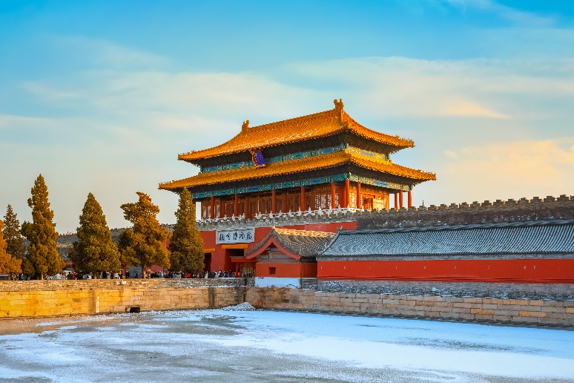
居住活動 / 生活
紫禁城內廷

